©HHP 2016-09-27

„Von der Krise zum Erfolg“
Gaienhofener Hesse Tage 2016
23. -25. September 2016

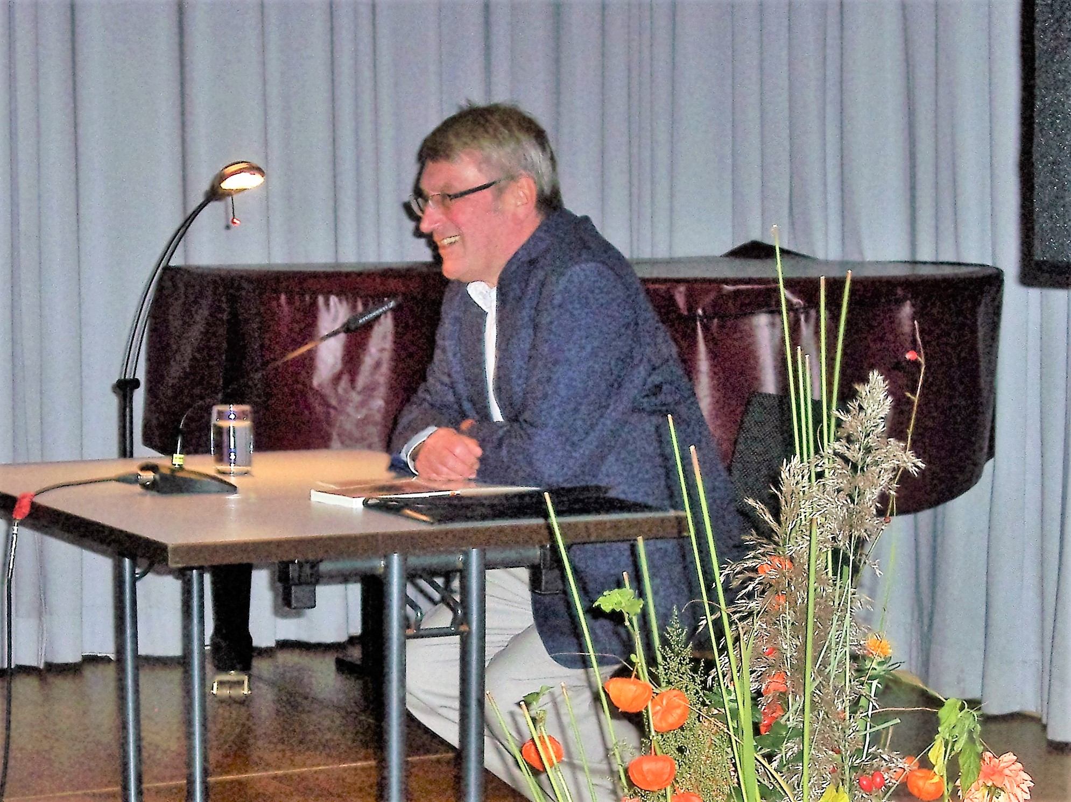
Hesse Herausgeber Volker Michels in Gaienhofen. (Foto ©E.Minkus, 2016)

Am vergangenen Wochenende fanden erneut die traditionellen und erfolgreichen Hermann-Hesse-Tage in Gaienhofen statt. Am Freitag-Nachmittag begrüßte Museums-leiterin Dr. Ute Hübner im Hesse-Museum zahlreiche Gäste. Bei ihrer Einführung in die Sonderausstellung „Mein lieber Brüdi´“, die den Briefwechsel von Hesse mit seinem jüngsten Sohn Martin illustriert, bedankte sie sich bei der Hesse-Enkelin und einzigen Tochter von Martin, Sibylle Siegenthaler und ihrem Ehemann Hanspeter Siegenthaler, die diesen Briefwechsel dem Museum zur Verfügung gestellt haben. Etwa 1000 Briefe und Dokumente sind ausgestellt. Die aufschlussreiche und leseintensive Ausstellung ist noch bis zum 9. November zu sehen.
Im Anschluss gab eine Lesung von Hanspeter Siegenthaler und seinem Sohn Einblick in diese Korrespondenz. Die beiden lasen Briefe aus den Jahren 1918 bis 1931. Sieben-jährig wendet sich Martin erstmals brieflich an seinen Vater. Er schreibt über seine Erlebnisse und später über die Schule und seine Berufswünsche. Der Briefwechsel, der 1962 mit dem Tod Hermann Hesses endet, wird in einer zweiten Veranstaltung im Okto-ber komplettiert. Dann wird in einer weiteren Lesung der zweite Teil der Korrespondenz vorgestellt.
Eine ganz andere Art des Vortrags erwartete das Publikum am Freitag-Abend. Der Germanist Dr. Tim Loerke von der Freien Universität Berlin widmete sich in einem akademischen Vortrag Hesses Frühwerk „Hermann Lauscher“. Unter dem Titel „Wie bricht man durch? Der junge Hermann Hesse und seine Strategien, den Buchmarkt zu erobern“ beleuchtete der Wissenschaftler Hesses Taktik, sich im literarischen Betrieb zu etablieren. Nach Loerkes These stünden junge Schriftsteller vor einer komplexen Aufgabe. Sie müssten einen eigenen Stil entwickeln, müssten dabei die traditionellen Techniken des Schreibens beherrschen, müssten Individualität und Kreativität unter Beweis stellen, und müssten selbstbewusst zeigen, dass sie die bereits etablierten Schriftsteller kennen und schätzen, sie aber künstlerisch noch übertreffen können. Loerke argumentierte, dass Hesse diese Strategie im Hermann im „Hermann Lauscher“ erfolgreich umgesetzt habe.
„Kein Glaube ohne Verzweiflung“ war der Vortrag von Dr. Volker Michels betitelt. Michels, Herausgeber von Hesses Werken und Briefen, untersuchte Hesses Leben und Werk zwischen 1924 und 1932. Ein Zeitraum, in dem äußere und familiäre Einflüsse den Autor des „Siddhartha“ dazu führten, dass er innerhalb weniger Jahre so unterschied-liche Werke wie den „Steppenwolf“ , „Narziß und Goldmund“ sowie die „Morgenland-fahrt“ verfasste. Wie Michels betonte, sei Hesse das Leben nur erträglich gewesen, „wenn er ungestört darstellen konnte, was ihn bewegte“. Ungestört war sein Leben in diesem Zeitraum allerdings nicht. Ein drastischer Schwund seiner Einnahmen in Deutschland, zwei Scheidungen, zwei Heiraten, ein Selbstmordversuch, gesundheit-liche Beschwerden und schließlich ein Hausbau komplizierten das Leben des Dichters. In seinem Vortrag veranschaulichte Michels wie diese äußeren Einflüsse sich auf Hesses Schreiben niederschlugen und wie er schließlich ab 1931 in seinem neuen Domizil in Montagnola wieder zu Ruhe und Konzentration für das Schreiben fand.
Mit einem Einblick in den Literaturbetrieb und das Verhältnis zwischen Verleger und Autor endeten die diesjährigen Hesse-Tage. Dr. Jan Bürger vom Deutschen Literatur-archiv in Marbach und Sofia Flesch Baldin, Sprecherin beim SWR, verdeutlichten eindrücklich, in welch engem Verhältnis Hesse mit seinen beiden Verlegern Peter Suhrkamp und Siegfried Unseld stand. Anhand von Dokumenten und Briefen, die Sofia Flesch Baldin kongenial las, kam Bürger zu dem Schluß: „Ohne Hesse hätte der Suhrkamp Verlag nach dem Zweiten Weltkrieg wahrscheinlich nicht neu starten können.“ Doch nicht nur der Verlag hätte profitiert, sondern Suhrkamp und Unseld hätten auch persönlich aus Hesses Werk Kraft geschöpft und letztlich sei auch das Deutsche Literaturarchiv in Marbach dank des Nachlasses von Hesse eine Erfolgs-geschichte, verdeutlichte Bürger. (Elke Minkus HHP)

***

